**「臺中市政府服務e櫃檯」操作說明**

* 憑證登入異常排除操作說明-IE 8.0、IE9.0(僅適用於32位元)

一、第一次使用憑證登入的使用者請點選【工具】**🡺**【網際網路選項】，做「信任的網站」、「Active X 控制項與外掛程式」設定

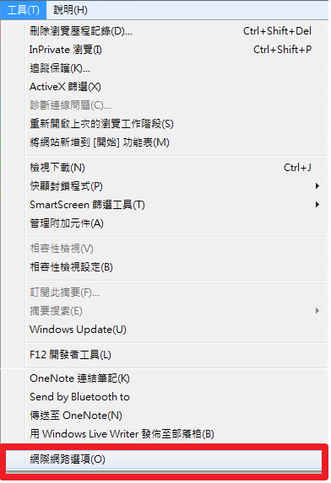

**點選【安全性】 🡺【信任網站】🡺 【網站】**

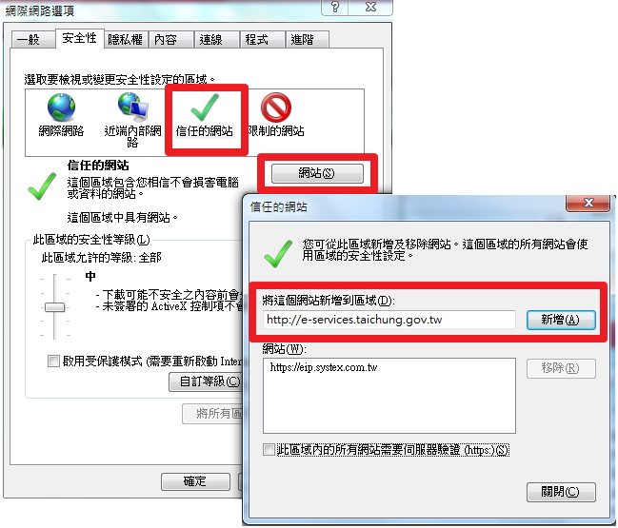

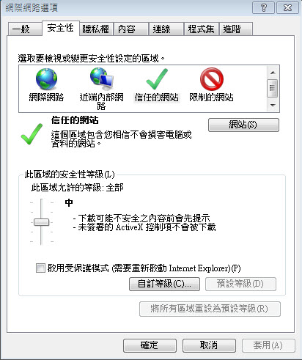

**點選【安全性】🡺【信任網站】🡺按【自訂等級】**

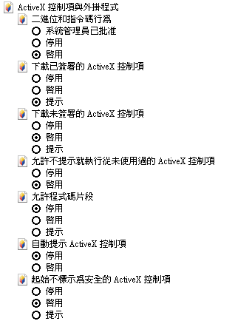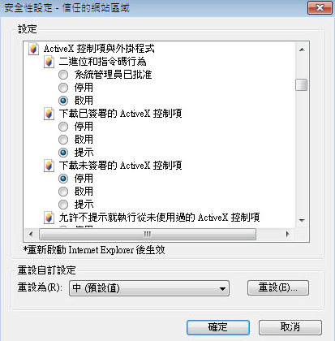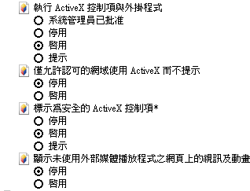

**將「ActiveX控制項與外掛程式」參考左下及右下設定**

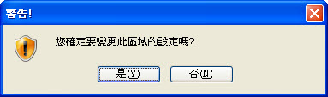

二、相容性檢視設定

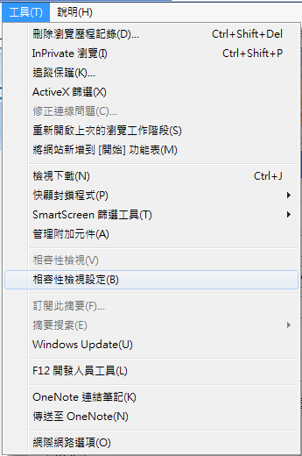

**請點選【工具】🡺【相容性檢視設定】**

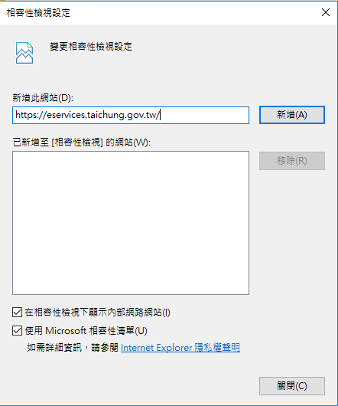

三、安裝自然人 / 工商憑證元件

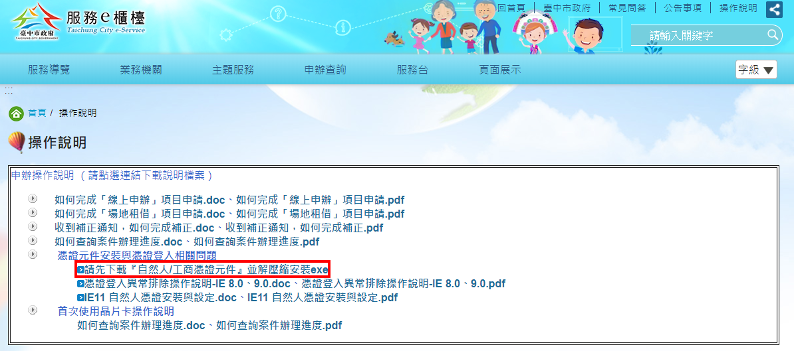

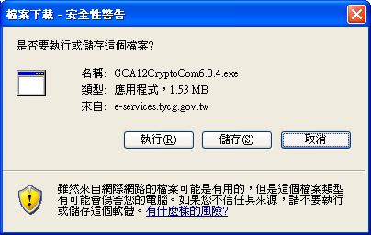

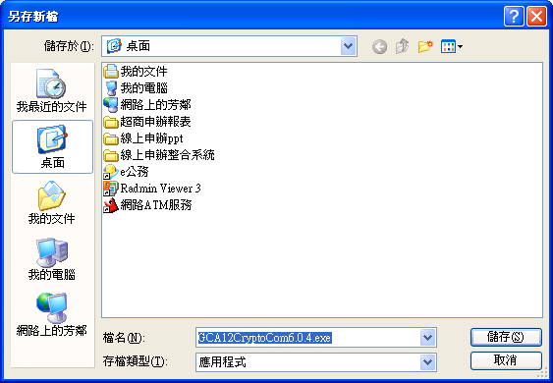

**請先按【儲存】，將檔案下載至電腦桌面後，再按一次【儲存】**

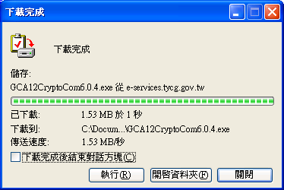

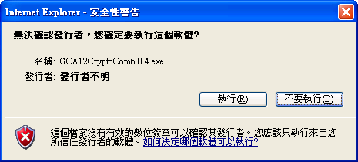

**下載完成後，請關閉所有瀏覽器(IE，Internet Explorer)視窗全部關閉後；再按【執行】**

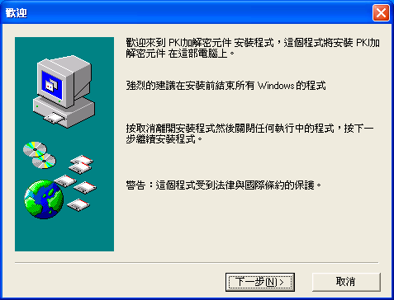

**開始安裝元件**

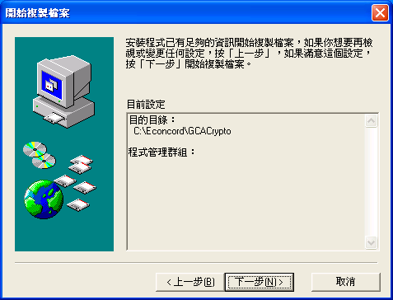

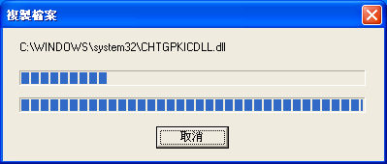

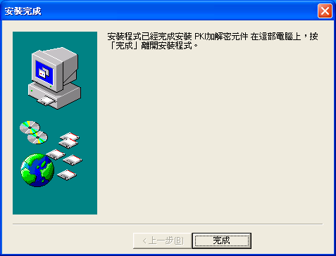

**安裝完成再按【完成】**

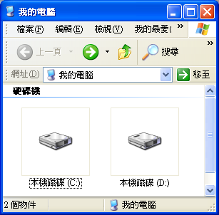

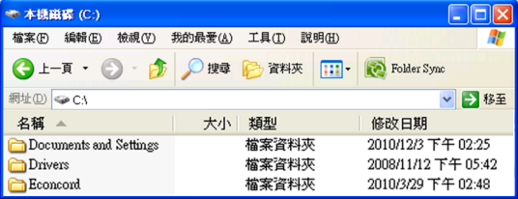

**在桌面，點選【我的電腦】🡺【 C槽】 🡺資料夾【 Econcord 】🡺資料夾【 GCACrypto 】**

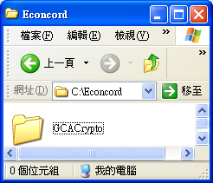

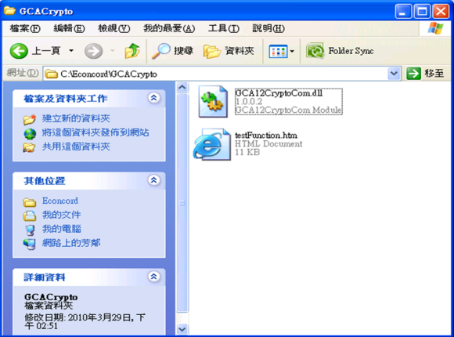

**開啟「testFunction.htm」網頁**

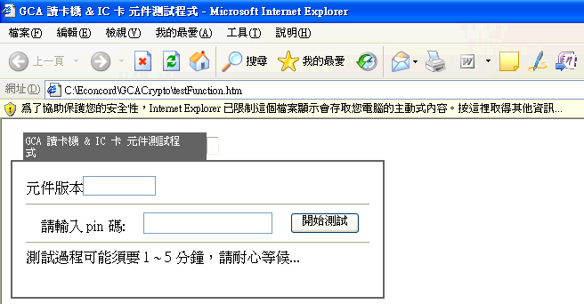

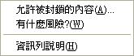

**點選「為了協助保護您的安全性，IE已限制這個檔案顯示會存取您電腦的主動式內容。按這裡取得其他資訊…」後，再點選「允許被封鎖的內容」**

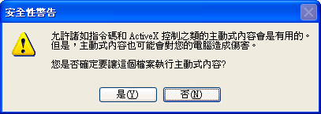

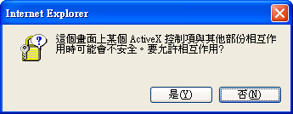

**首先請先允許讓這個檔案執行主動式內容，按【是】後；再允許相互作用，按【是】**

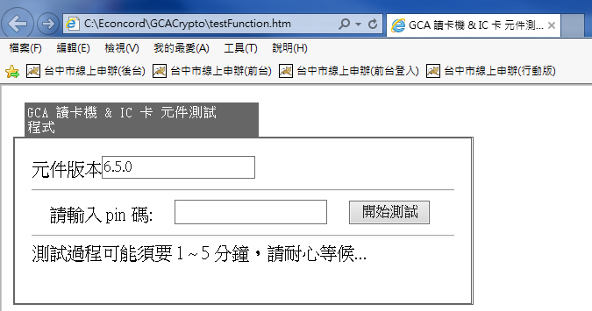

**完成上述步驟後，元件版本欄位即會出現憑證的元件版本(例：6.5.0)，如未出現請再做一次安裝憑證步驟**



**輸入憑證密碼，按【開始測試】**

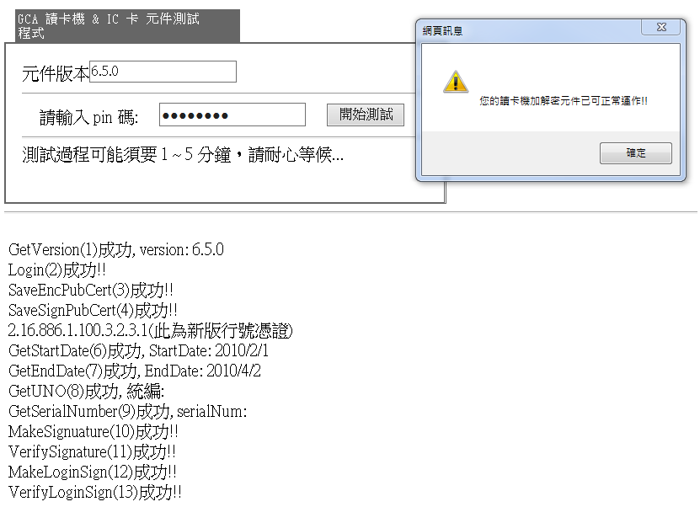

**1、出現如畫面中的資訊，按【確定】後，請至線上申辦整合系統⎝自然人或工商憑證登入**

**2、如出現「Internalize Model Error 」，請重新安裝讀卡機趨動程式，再至C槽開啟「testFunction」，進行測試直到出現如上畫面**

**3、如出現「Object Error」，請重新安裝憑證元件，再至C槽開啟「testFunction」，進行測試直到出現如上畫面**

四、若申辦項目需使用自然人憑證或工商憑證時，系統將出現以下畫面並請依指示步驟進行操作。

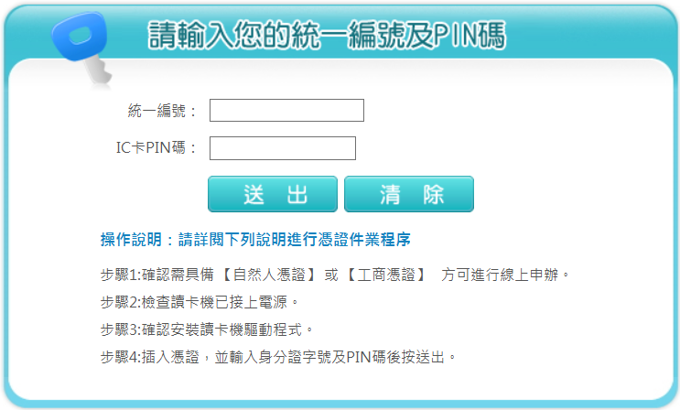

**1、自然人憑證：在統一編號輸入【身份證字號】及IC卡PIN碼【自然人憑證密碼】後，按【送出】即可登入**

**2、工商憑證：在統一編號輸入【統一編號】及IC卡PIN碼【工商憑證密碼】後，按【送出】即可登入**